Allison Transmission presenta il primo sistema di propulsione elettrica avanzata per autobus a pianale ribassato

INDIANAPOLIS, 26 aprile 2019 - Allison Transmission, leader mondiale nelle soluzioni di propulsione per veicoli commerciali, in occasione dell'Advanced Clean Technology Expo (23-26 aprile, Long Beach, California) ha presentato la nuova serie ABE, il primo sistema di propulsione elettrica avanzata per autobus elettrici a pianale ultra-ribassato. Gli assali elettrici della serie ABE sono tra gli assali elettrici completamente integrati più potenti e compatti al mondo per il mercato degli autobus di linea.
La serie ABE integra motori elettrici doppi, cambio a una o più velocità (a seconda del modello di assale elettrico), radiatori dell'olio, pompe ed elettronica di potenza in un sistema integrabile a bulloni che sostituisce l'intero gruppo propulsore tradizionale all'interno del telaio esistente. Un sistema che soddisfa le esigenze di potenza e spazio del settore degli autobus di linea, compresi gli autobus a due piani, articolati e a 3 porte.
"La grande esperienza di Allison Transmission nel mercato degli autobus e del trasporto dimostra il nostro continuo impegno verso l'innovazione. Abbiamo una lunga tradizione di soluzioni ibrido-elettriche e l'elettrificazione completa è la prossima evoluzione", ha dichiarato David S. Graziosi, Presidente e CEO di Allison Transmission. "La serie ABE sostituisce il sistema di trasmissione tradizionale con il sistema di propulsione elettrica più compatto e potente sul mercato".
La serie ABE di Allison è in grado di operare senza restrizioni a velocità autostradali regolari e su ogni pendenza consentita. Il sistema è in grado di gestire il 100% della coppia in frenata rigenerativa. Con una potenza per assale fino a 13 tonnellate, il sistema fornisce più potenza e coppia di qualsiasi altro sistema di propulsione elettrica della stessa categoria presente sul mercato. Con un doppio motore, ha una potenza assiale continua di 536 hp (400 kilowatt) e una potenza massima di 738 hp (550 kilowatt). È disponibile anche un'opzione per assale elettronico a velocità unica. Inoltre, l’esclusivo sistema di raffreddamento consente di offrire la migliore potenza continua del settore e permette al veicolo di avvicinarsi alla potenza massima per periodi più lunghi.
Una caratteristica interessante per i produttori di autobus è il design compatto del sistema. La serie ABE si adatta ai telai e alle sospensioni degli autobus esistenti, creando più spazio per i pacchi batterie e altri componenti critici dei veicoli elettrici. Il sistema standard è da 70 cm, ma esiste anche una configurazione opzionale da 1 m. Questo rende il sistema applicabile agli autobus urbani a pianale ribassato da 12 metri e a due piani, agli autobus snodati da 18 metri e agli autobus a 3 porte.

Allison Transmission

Allison Transmission Inc. (Allison) è leader mondiale nel settore delle trasmissioni automatiche per veicoli commerciali medi e pesanti. I prodotti Allison sono utilizzati in tutto il mondo in diversi segmenti di mercato inclusi autobus, raccolta rifiuti, antincendio, movimento terra, distribuzione, difesa militare e altre applicazioni speciali. Fondata nel 1915, Allison ha la sede principale a Indianapolis (Indiana, USA) e un organico di circa 2900 dipendenti in tutto il mondo. Con una presenza globale in 80 paesi, Allison ha sedi dislocate nei Paesi Bassi, in Cina e in Brasile e stabilimenti produttivi negli Stati Uniti, in Ungheria e in India. La rete mondiale di Allison conta circa 1400 distributori e concessionari. Per maggiori informazioni, visitate il sito web: www.allisontransmission.com.

Contatti
Susanna Laino  Alarcón & Harris  Susanna.laino@alarconyharris.com  Tel.: +34 91 415 30 20  Avda. Ramón y Cajal, 27  28016 Madrid | Claire Gregory  Allison Transmission  Claire.Gregory@allisontransmission.com  (317) 695-9124

Fotografie

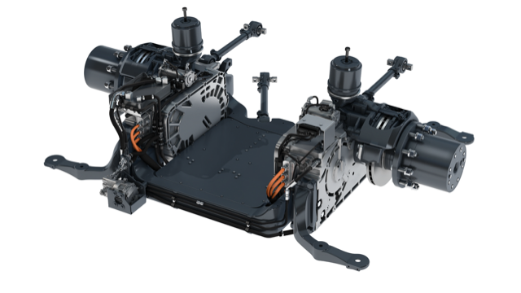 | La nuova serie ABE di Allison Transmission è il primo sistema di propulsione elettrica avanzata per autobus elettrici a pianale ultra-ribassato. Gli assali elettrici della serie ABE sono tra gli assali elettrici completamente integrati più potenti e compatti al mondo per il mercato degli autobus di linea.

